Воспитание любви к родному краю подразумевает
знакомство с традициями своего народа.
Всю неделю до Пасхи в нашем детском саду «кипела» работа:
- Педагоги приняли участие в мастер- классе «Пасхальные писанки», который провела воспитатель Голдобина Е. Н.
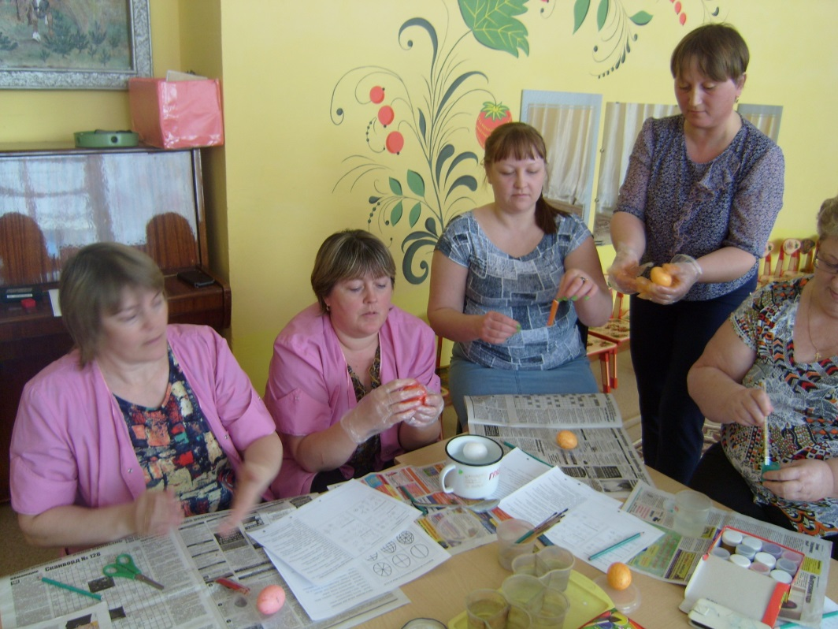

- Дети узнали о Пасхе и её традициях. Они на колокольчиках исполняли «Пасхальный благовест», пели песенки и играли в подвижные игры с яйцом.
- Семьи детей приняли участие в выставке «Пасхальная радуга».
